
Politechnika Warszawska
Wydział Matematyki i Nauk Informacyjnych

Inżynieria Cyberbezpieczeństwa

Model uczenia maszynowego do wykrywania anomalii sieciowych

Martyna Sadowska, Jan Taran, Kacper Tomczyk

Kierunek: Inżynieria i Analiza Danych

10 czerwca 2026

Historia zmian
Wersja | Data | Kto | Opis
01 | 2026-03-18 | Martyna Sadowska | Wersja wstępna
02 | 2026-03-26 | Jan Taran | Opis problemu
03 | 2026-04-08 | Martyna Sadowska | Analiza problemu i istniejące rozwiązania

Podział zadań
Imię i nazwisko | Zadanie
Martyna Sadowska | - Opis i analiza problemu  - Istniejące rozwiązania  - Budowa modelu  - Testowanie
Jan Taran | - Opis i analiza problemu  - Opis preferowanego rozwiązania  - Budowa modelu  - Przygotowanie prezentacji
Kacper Tomczyk | - Opis i analiza problemu  - Wybrane problemy implementacyjne  - Budowa modelu  - Wnioski

Spis treści
1. Opis problemu2
2. Analiza problemu3
3. Istniejące rozwiązania5
4. Opis preferowanego rozwiązania6
5. Wybrane problem implementacyjne8
6. Testowanie aplikacji9
7. Wnioski11
Literatura 11

Opis problemu

W dobie powszechnej cyfryzacji, zapewnienie skutecznego cyberbezpieczeństwa stało się jednym z największych wyzwań. Dynamiczny rozwój usług sieciowych generuje ogromne wolumeny danych w czasie rzeczywistym. Tak duża ilość danych wymaga automatycznego systemu do wykrywania anomalii sieciowych którego kluczowym elementem byłby model uczenia maszynowego.
Głównym celem niniejszego projektu jest opracowanie modelu do klasyfikacji binarnej i wieloklasowej. Realizacja zadania opierać się będzie na analizie obszernego zbioru danych, w którym system będzie klasyfikował zdarzenia pod kątem występowania anomalii. W procesie badawczym wykorzystane zostaną zaawansowane metody uczenia maszynowego, ze szczególnym uwzględnieniem różnorodnych technik wykrywania elementów odstających (outlier detection). Podejście to pozwoli na identyfikację nie tylko znanych zagrożeń, ale także nietypowych odchyleń od normy (przedstawionych schematycznie na Rysunku 1), które często towarzyszą nowym, niezidentyfikowanym wcześniej typom cyberataków.
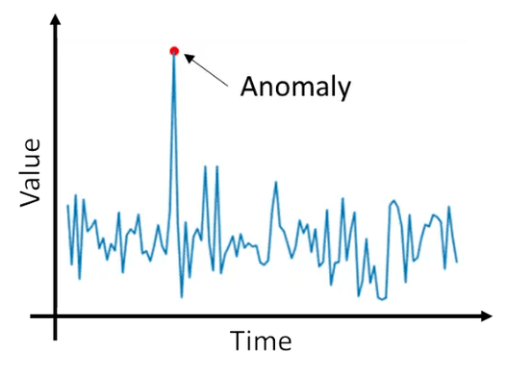
Rysunek 1: Wizualizacja anomalii w szeregu czasowym [1]

Analiza problemu

Ze względu na złożoność i ogromny wolumen współczesnego ruchu sieciowego, tradycyjne metody ochrony są dziś niewystarczające. Konieczne jest zastosowanie zautomatyzowanych systemów wykrywania intruzów opartych na uczeniu maszynowym, co jednak wiąże się z konkretnymi wyzwaniami analitycznymi.

Głównym z nich jest drastyczne niezbalansowanie klas. W środowiskach produkcyjnych ataki są zjawiskiem rzadkim w stosunku do ruchu legalnego. Tradycyjne systemy mają tendencję do faworyzowania ruchu normalnego, przez co mogą ignorować zagrożenia jako "szum statystyczny". System musi zatem precyzyjnie identyfikować rzadkie anomalie, zachowując przy tym bardzo wysoką precyzję. Zbyt duża liczba fałszywych alarmów nie tylko blokuje legalnych klientów, ale też prowadzi do zjawiska "zmęczenia alertami" (ang. alert fatigue), przez co krytyczne komunikaty mogą zostać zignorowane przez administratorów.

Zgodnie ze zbiorem ‘KDDCUP’99’ [2] wykrywane zagrożenia dzieli się na cztery główne kategorie:
- DoS (Denial of Service): ataki typu odmowa usługi mają na celu wyczerpanie zasobów sprzętowych lub przepustowości sieci ofiary, co uniemożliwia obsługę legalnych użytkowników.
- Probe (Skanowanie): działania rozpoznawcze, których celem jest zebranie informacji o topologii sieci i podatnościach systemu przed właściwym włamaniem.
- R2L (Remote to Local): ataki z zewnątrz do sieci lokalnej polegają na nieautoryzowanych próbach sforsowania zabezpieczeń przez napastnika, który początkowo nie ma dostępu do maszyny ofiary.
- U2R (User to Root): Lokalna eskalacja uprawnień zachodzi, gdy atakujący posiada już zwykłe konto w systemie, ale dąży do zdobycia pełnych przywilejów administratora.
Ich elementy przedstawione są na Rysunku 2.

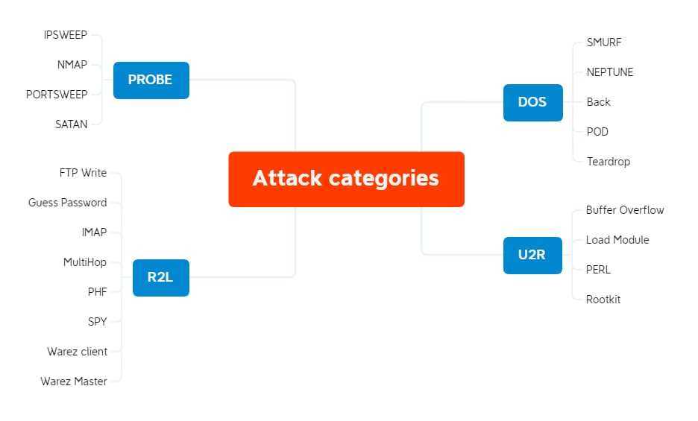
Rysunek 2: Rodzaje ataków z podziałem na kategorie

Istniejące rozwiązania

Rynek systemów wykrywania intruzów opiera się obecnie na dwóch głównych filarach: oprogramowaniu open source oraz platformach komercyjnych. Oba te podejścia posiadają jednak ograniczenia z perspektywy badawczej i w kontekście współczesnych zagrożeń.

Rozwiązania open source (np. Snort [3], Suricata [4], Zeek [5]) są darmowe, transparentne i stanowią branżowy standard. Ich główną wadą jest fakt, że w większości opierają się na detekcji sygnaturowej - szukają w ruchu sieciowym znanych wzorców ataków. Sprawia to, że są wysoce skuteczne wobec starych zagrożeń, ale niemal całkowicie bezradne wobec nowych, nieznanych metod ataku. Rysunek 3 przedstawia interfejs aplikacji Snort.

Rozwiązania komercyjne (np. Darktrace [6], Cisco Secure IPS [7], Palo Alto [8]) skutecznie rozwiązują problem nowych ataków, wdrażając moduły sztucznej inteligencji i analizy behawioralnej. Mają one jednak architekturę zamkniętej "czarnej skrzynki" - użytkownik nie ma wglądu w proces decyzyjny algorytmu. Ponadto są to rozwiązania niezwykle kosztowne i rygorystycznie zamknięte w ekosystemie danego producenta, co uniemożliwia ich modyfikację w celach badawczych.
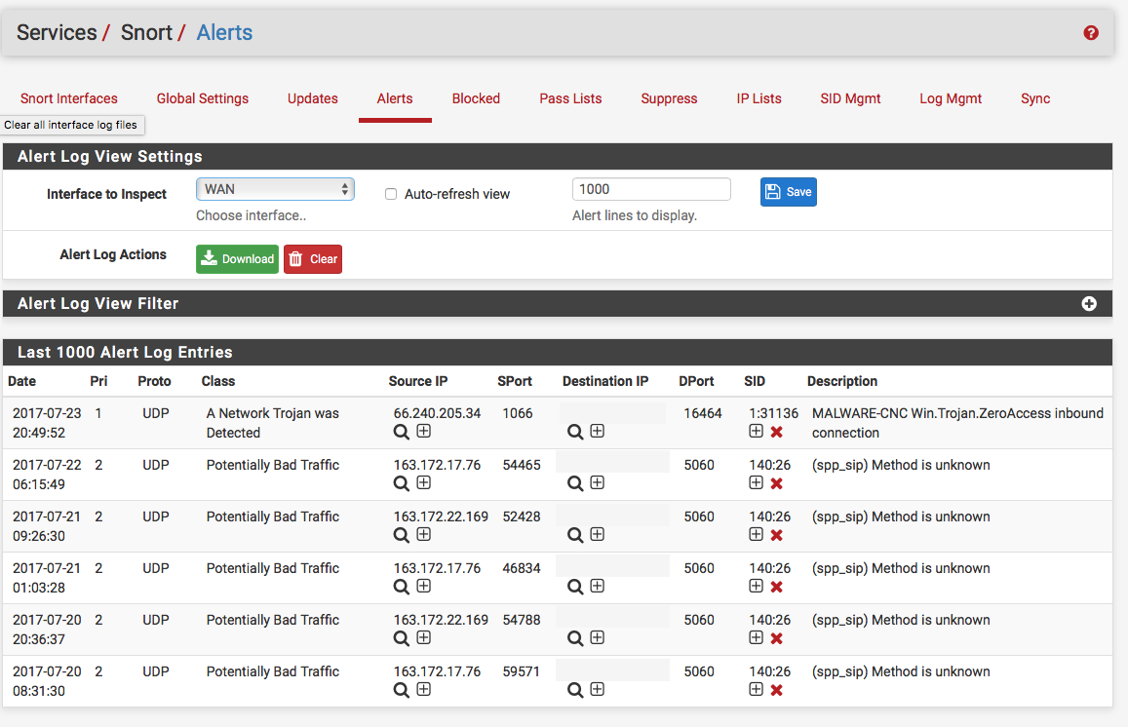
Rysunek 3: Interfejs aplikacji Snort [3][9]

Opis preferowanego rozwiązania

Opis wyjątkowo na 2 strony.

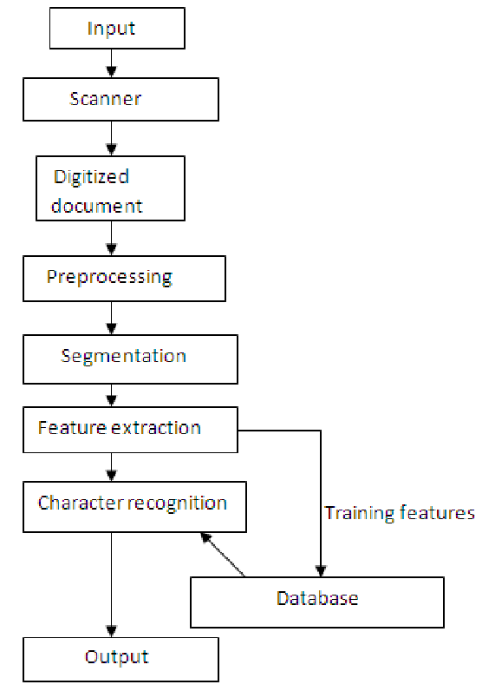

Figure 4. Diagram efektywnego szyfrowania


Rysunek 5. Strona projektu o szyfrowaniu z kluczem publicznym

Wybrane problem implementacyjne

Opis na 1-2 strony (Fig. 6).

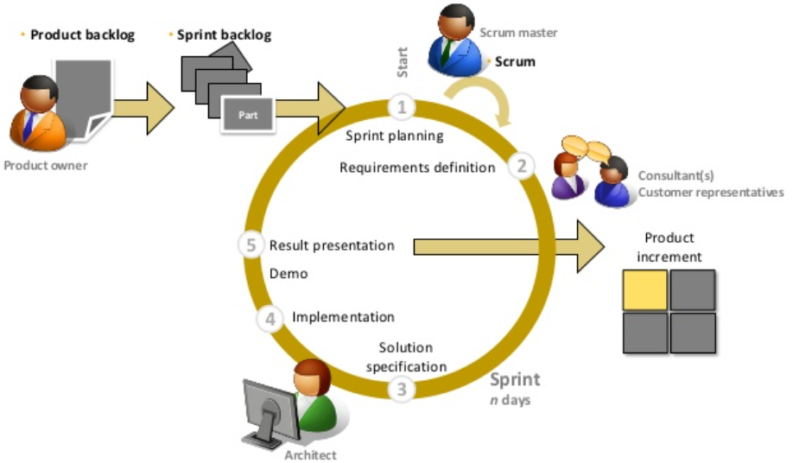

Rysunek 6. Diagram metodyki projektowania oprogramowania

Testowanie aplikacji

Analiza na 2 strony.

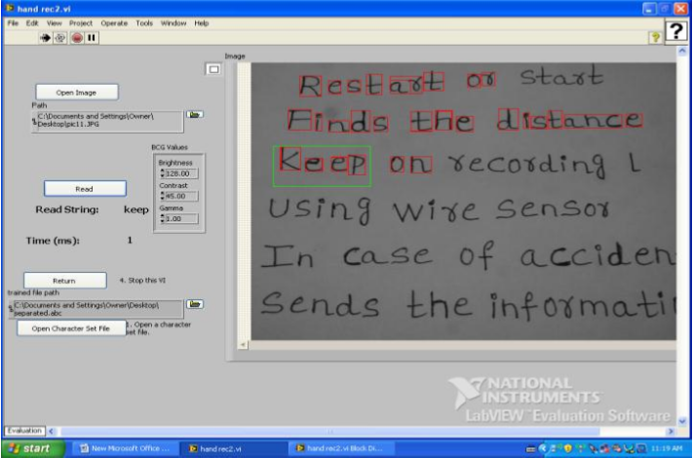

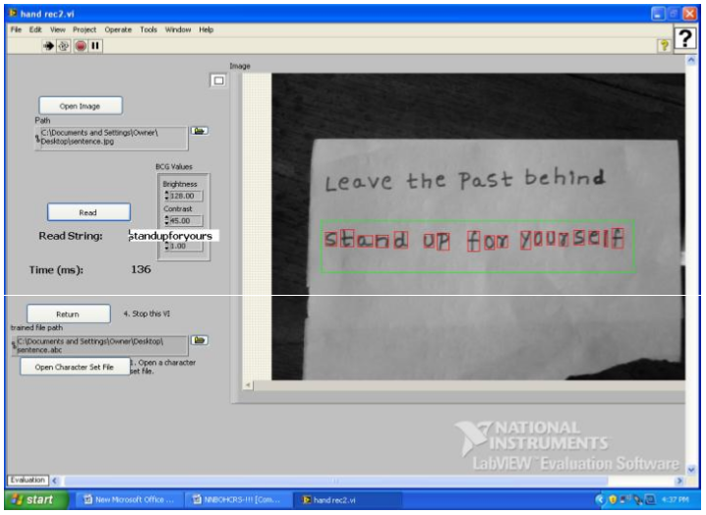

Rysunek 7. Szyfrowanie pojedynczego słowa

Rysunek 8. Trening sieci neuronowej

a)
b)

c)
d)

Rysunek 9. Regresja liniowa dla: a) zbioru treningowego b) zbioru walidacyjnego c) zbioru testowego d) wszystkich zbiorów

Wnioski

Całość max 10 - 12 stron.

Literatura

- Neeta Nain and Subhash Panwar:Handwritten Text Recognition System Based on Neural Network, Journal of Computer and Information Technology Vol. 2, No.2
- Munish Kumar, M. K. Jindal, R. K. Sharma: SVM Based Offline Handwritten Gurumukhi Character Recognition J. C. Simon (1992), Off-Line Cursive Word Recognition, Proceedings of the IEEE, Vol. 80, pp1150-1161 B.
- Verma, M. Blumenstein & S. Kulkarni: Recent achievements in off-line handwriting recognition systems
- Mitrakshi B. Patil:Recognition of Handwritten Devnagari characters through segmentation and neural networks International Journal of Engineering Research &Technology Vol.1, Issue 6, August-2012.
- R. Dinesh Kumar and J. Suganthi: A Research Survey on Sanskrit Offline Handwritten Character Recognition, International Journal of Scientific and Research Publications, Volume 3, Issue 1, January 2013.

1. https://akvelon.com/wp-content/uploads/2020/11/Image-4.jpg
2. https://kdd.ics.uci.edu/databases/kddcup99/kddcup99.html
3. https://www.snort.org/
4. https://suricata.io/
5. https://zeek.org/
6. https://www.darktrace.com/?r=0
7. https://www.cisco.com/c/en_uk/products/security/ngips/index.html
8. https://www.paloaltonetworks.com/
9. https://www.capterra.ca/software/1010620/snort

